
Departament Ochrony Zdrowia Urzędu Marszałkowskiego Województwa Lubuskiego w Zielonej Górze wraz z prof. dr hab. Markiem Spaczyńskim
z Centralnego Ośrodka Koordynującego Populacyjny Program Profilaktyki i Wczesnego Wykrywania Raka Szyjki Macicy

zaprasza położne i pielęgniarki, położne i pielęgniarki rodzinne, pielęgniarki
i położne pracujące w poradniach ginekologiczno-położniczych, w poradniach laktacyjnych oraz wszystkich chętnych na bezpłatną konferencję szkoleniową, dotyczącą Programu Profilaktyki i Wczesnego Wykrywania Raka Szyjki Macicy.

Konferencja odbędzie się 1 czerwca 2010 r., w godz. 9.00- 15.40, w Zielonej Górze, w Sali Kolumnowej Urzędu Marszałkowskiego Województwa Lubuskiego, przy ulicy Podgórnej 7.

Prosimy o zgłaszanie chęci udziału w konferencji do Wydziału Promocji Zdrowia Departamentu Ochrony Zdrowia Urzędu Marszałkowskiego Województwa Lubuskiego pod nr tel. 68 45 65 517 i 68 45 65 503
do 18 maja 2010 roku. Dla zgłoszonych Pań zostaną przygotowane zaproszenia.

Wszystkie uczestniczki otrzymają certyfikaty imienne i zdobędą po 5 pkt. edukacyjnych

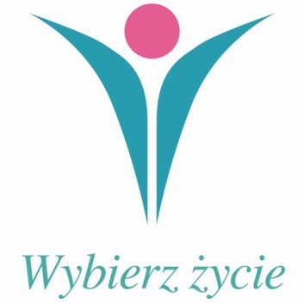 Dziękujemy za zainteresowanie ! Serdecznie zapraszamy !

